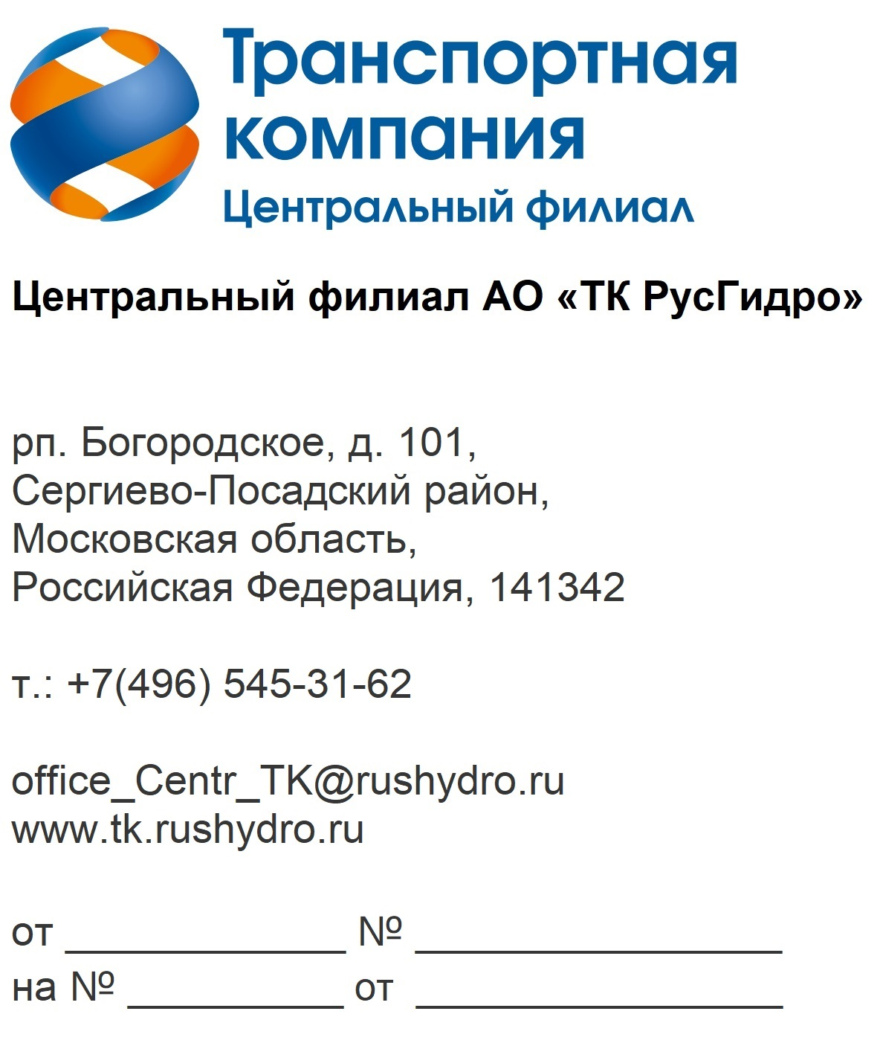
«УТВЕРЖДАЮ»
Директор Центрального филиала
АО «ТК РусГидро»
__________________ Захаров О.Н.

б/н

02.05.2026

Запрос технико-коммерческого предложения в рамках закупки по Лоту «ОКПД2: 71.20.11. - Услуги по замерам выбросов вредных веществ и дымности на плавкране "ПК-892", буксире-толкаче "Энергетик-1" Чебоксарского транспортного участка Центрального филиала АО «ТК РусГидро»

- АО ТК РусГидро» в лице Центрального филиала (далее – Заказчик) сообщает о проведении анализа технико-коммерческих предложений потенциальных поставщиков в рамках закупки на право заключения договора по Лоту «ОКПД2: 71.20.11. - Услуги по замерам выбросов вредных веществ и дымности на плавкране "ПК-892", буксире-толкаче "Энергетик-1" Чебоксарского транспортного участка Центрального филиала АО «ТК РусГидро»
- Подробные требования к продукции (в том числе, сведения об объеме, месте, сроках поставляемой продукции) приведены в приложении 1 к настоящему запросу; существенные условия будущего договора (в том числе, условия оплаты и гарантийных обязательств) – см. приложение 2 к настоящему запросу.
- Единственным критерием выбора контрагента, с которым впоследствии будет заключен договор при условии соответствия технико-коммерческого предложения поставщика установленным требованиям Заказчика (см. приложения к настоящему запросу), является цена договора (без учета НДС).
- Настоящий запрос не является публичной офертой и не влечет за собой возникновения каких-либо обязательств для Заказчика. Рассмотрение Заказчиком поступивших технико-коммерческих предложений не предполагает какого-либо информирования (в т.ч. публичного) лиц, подавших такие предложения, а также любых иных лиц о результатах произведенного рассмотрения, за исключением выбранного по результатам анализа контрагента с целью согласования и заключения с ним договора.
- Ответ с технико-коммерческим предложением должен быть оформлен на официальном бланке Поставщика и заверен подписью уполномоченного лица, а также печатью организации (при наличии), и в обязательном порядке содержать следующую информацию:
- дату направления предложения;
- полное наименование Поставщика, с указанием организационно-правовой формы (для юридических лиц);
- юридический адрес, почтовый адрес, ИНН
- контактные данные: номер телефона, e-mail, ФИО контактного лица;
- гарантии наличия у Исполнителя гражданской правоспособности в полном объеме для заключения и исполнения договора, в том числе наличие регистрации, отсутствие банкротства, стадии ликвидации или приостановления деятельности;
- информацию / документы, подтверждающие соответствие Исполнителя установленным дополнительным требованиям, указанным в приложении №1 (ТТ) к настоящему запросу;
- подробное описание предлагаемой к поставке продукции с указанием конкретных технических и функциональных характеристик, подтверждающее соответствие установленным требованиям (см. приложение 1 к настоящему запросу);
- подтверждение возможности поставки материалов согласно приложения №1 к настоящему запросу;
- сроки поставки материалов в соответствии с установленными требованиями в приложении №1 к настоящему запросу;
- согласие Исполнителя на существенные условия будущего договора (Приложение №2_Проект типового Договора) к настоящему запросу;
- сроки и условия гарантийных обязательств в соответствии с установленными требованиями в приложении №1 к настоящему запросу;
- цену предложения в рублях (без учета НДС и с учетом НДС).
- Срок подачи технико-коммерческих предложений: до 15.00. 02.06.2026 г.
- Предложения должны быть направлены в виде сканированной электронной копии на ЭТП АО «Российский аукционный дом» https://tender.lot-online.ru.

Приложения:
- Технические требования к продукции (в том числе, сведения об объеме, месте, сроках поставляемой продукции);
- Проект типового договора / Существенные условия договора (в том числе, условия оплаты и гарантийных обязательств).

